能力指標：8-s-03

8-s-03 | 能理解凸多邊形內角和以及外角和公式。 | S-4-06

說明：
- 理解凸多邊形的內角與外角的定義。
- 可利用過三角形一頂點且平行對邊之直線來理解三角形的內角和為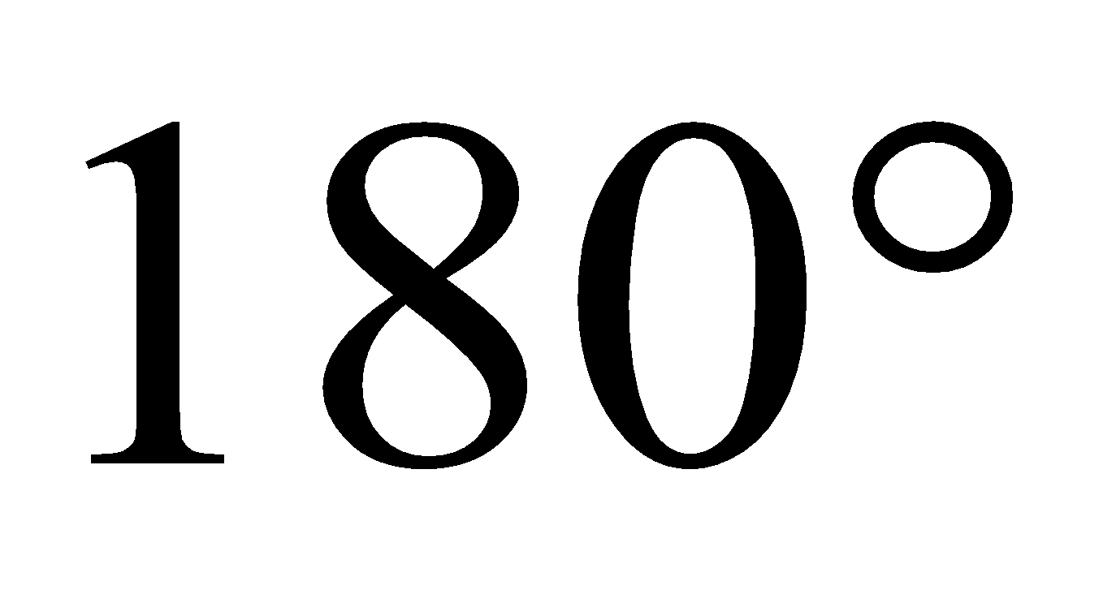，或沿三角形邊界環繞一周時，計算在各個頂點之旋轉角的總和，來理解三角形的外角和為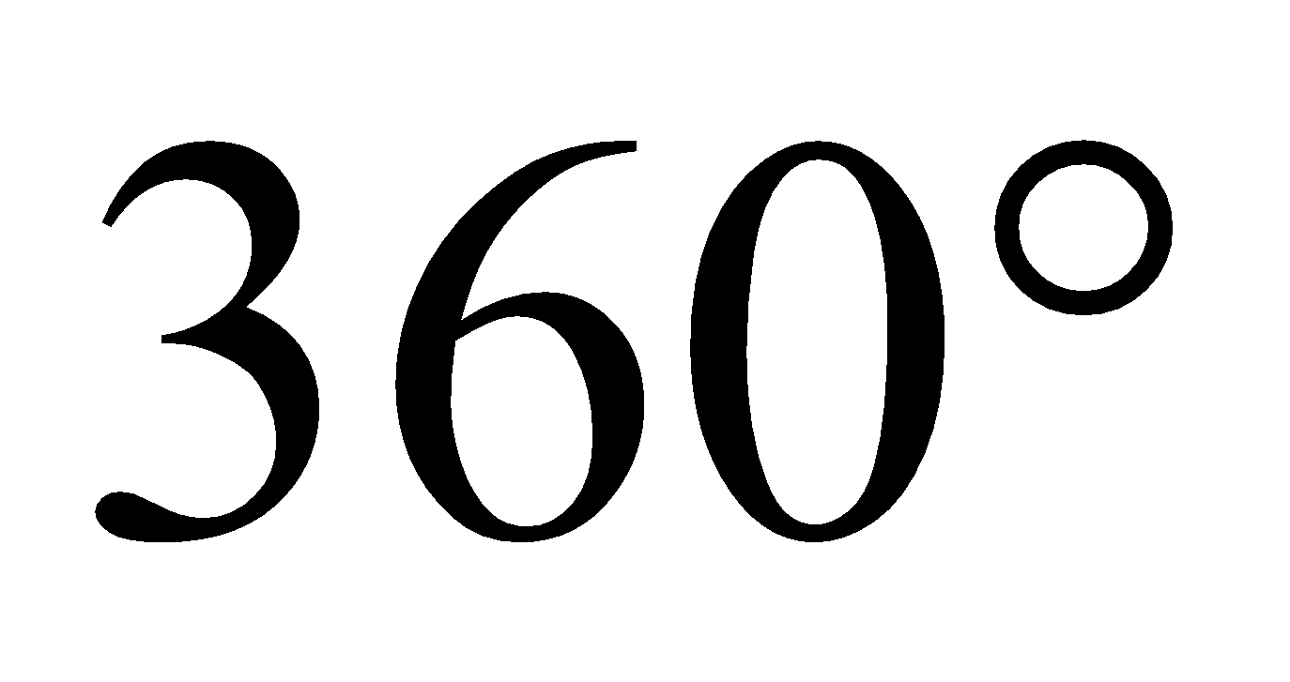，從而得到三角形的內角和為。
- 能理解三角形外角性質，即三角形任一外角等於其兩內對角之和。
- 能熟練三角形內角和公式或三角形外角性質的應用。
- 可以將多邊形分割成三角形的組合來理解多邊形的內角和公式，或沿著多邊形邊界環繞一周時， 計算在各個頂點之旋轉角的總和，來理解多邊形的外角和為，從而得到多邊形的內角和公式。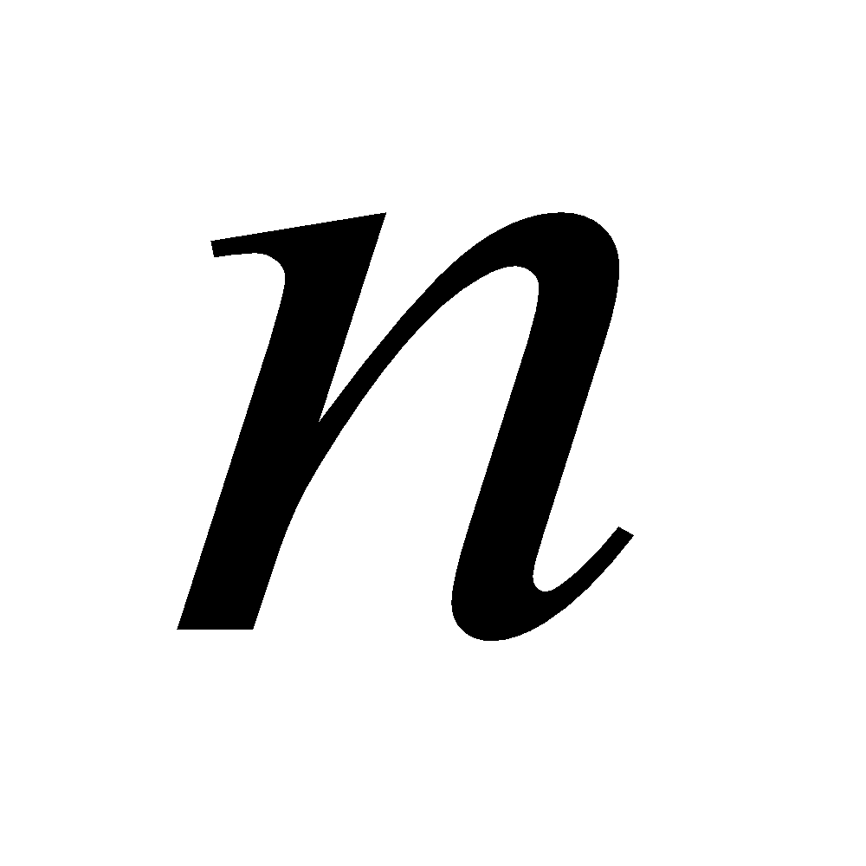邊形的內角和為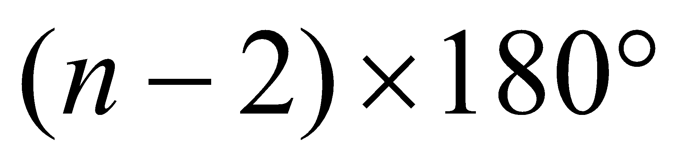，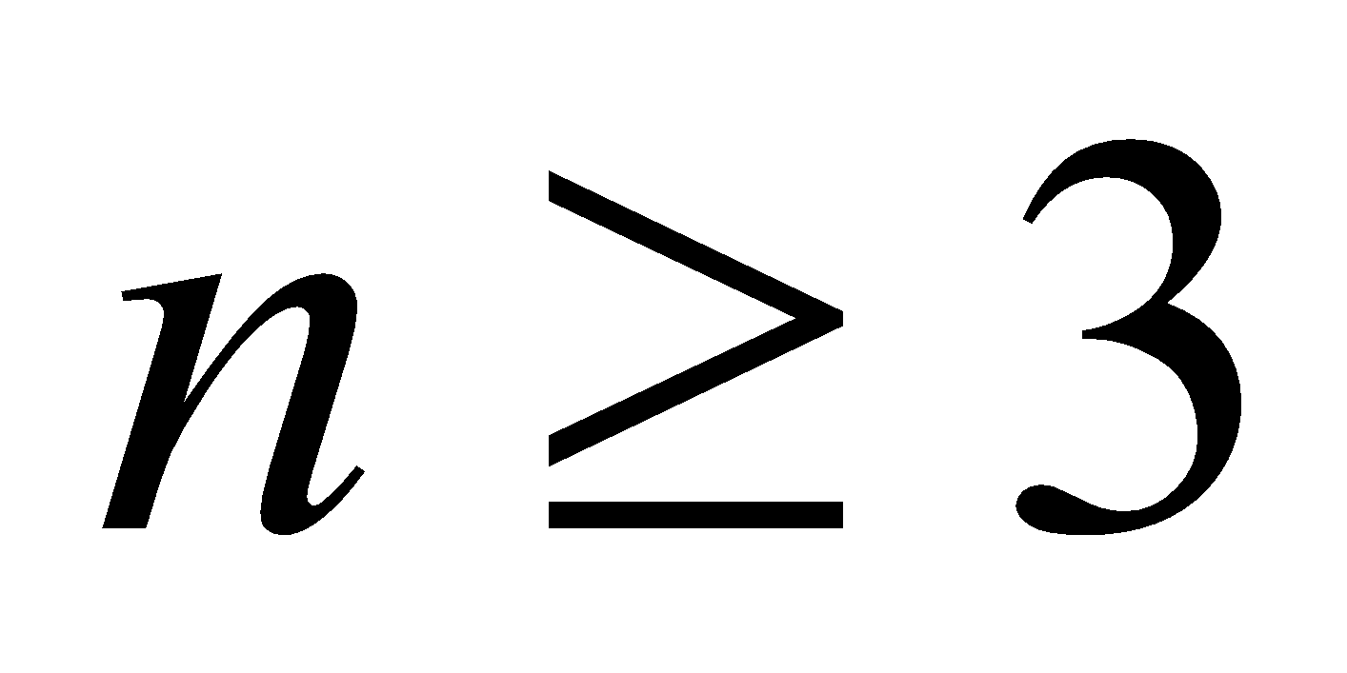。
- 邊形的外角和為。
- 計算正邊形的每個內角度數與每個外角度數。
- 能理解用某些正多邊形可鋪滿地面，而某些正多邊形卻不能。

能力指標 | 下修建議 | 教學影片 | 協作設計人
8-s-03 |  | 三角形內角和與外角和定理  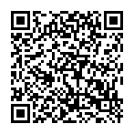  三角形外角定理  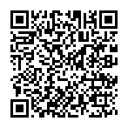  n邊形內角和定理  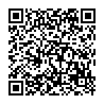  n邊形外角和定理  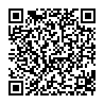  正n邊形的內角與外角  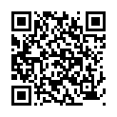 | 瑞穗國中 張依庭

學習單-1

班級： 座號： 姓名：

一、請依照題意判斷，並將正確的答案填入空格中：

1. | 如圖，$$∆ABC$$中，$$∠1$$、$$∠2$$、$$∠3$$分別為$$∠A$$、$$∠B$$、$$∠C$$的外角。  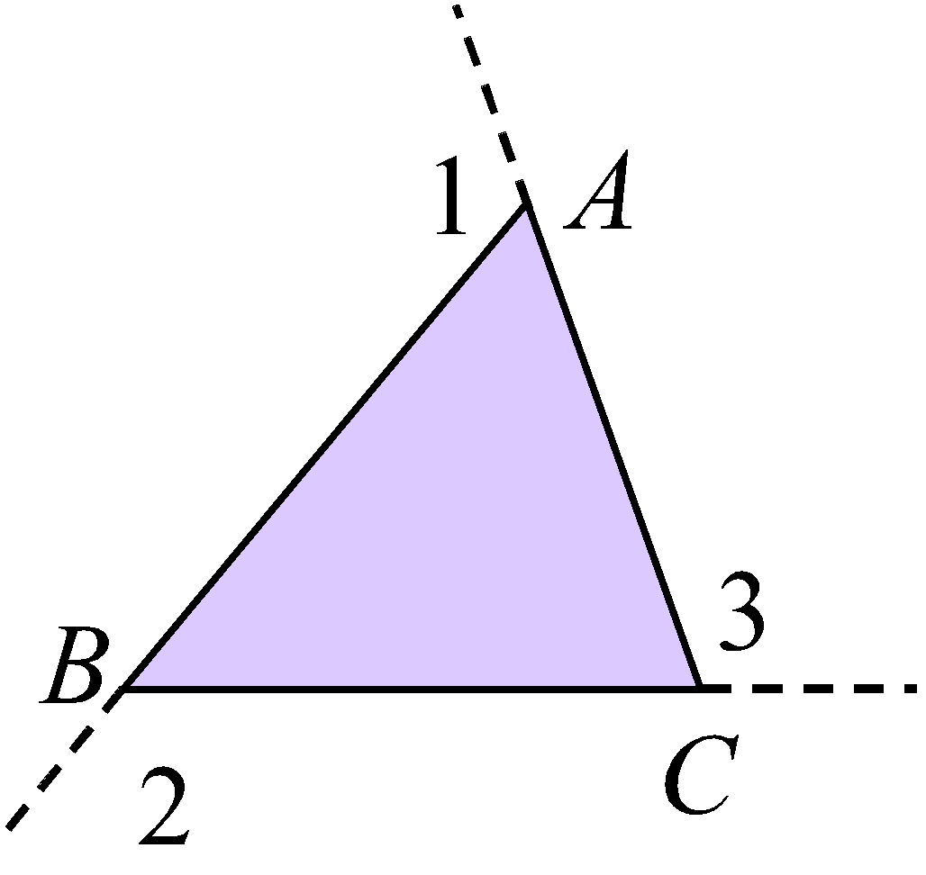  若$$∠1={120}^{°}$$，$$∠2={130}^{°}$$，則$$∠3=$$ 度。
2. | 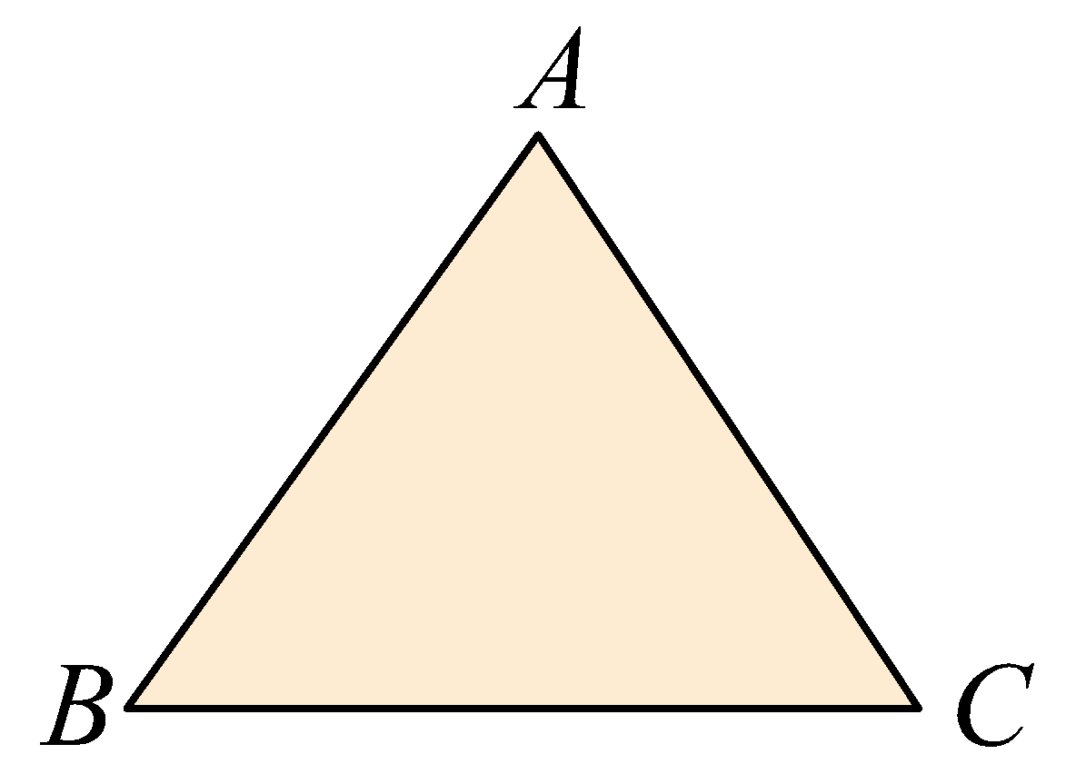  如圖，若$$∆ABC$$為等腰三角形，其中頂角$$∠A={70}^{°}$$，則：  (1)$$∠B=$$ 度。  (2)$$∠B$$的一個外角$$=$$ 度。
3. | 如圖，$$∆ABC$$中，$$∠4$$、$$∠5$$、$$∠6$$分別為$$∠1$$、$$∠2$$、$$∠3$$的外角，則：  (1)$$∠5=∠1+∠$$ 。  (2)$$∠6=∠1+∠$$ 。  (3)已知$$∠1={100}^{°}$$，$$∠2={30}^{°}$$，則$$∠6=$$ 度。
4. | (1)八邊形的內角和$$=$$ 度。  (2)八邊形的外角和$$=$$ 度。  (3)正八邊形的每一個內角$$=$$ 度。  (4)正八邊形的每一個外角$$=$$ 度。
5. | 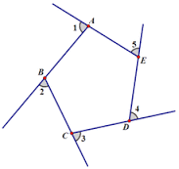  如圖，五邊形ABCDE中，若$$∠AED={130}^{°}$$，$$∠EDC={120}^{°}$$，則：  (1)$$∠4=$$ 度。  (2)$$∠5=$$ 度。  (3)$$∠1+∠2+∠3=$$ 度。

學習單-2

班級： 座號： 姓名：

一、單選題：
( )1. | 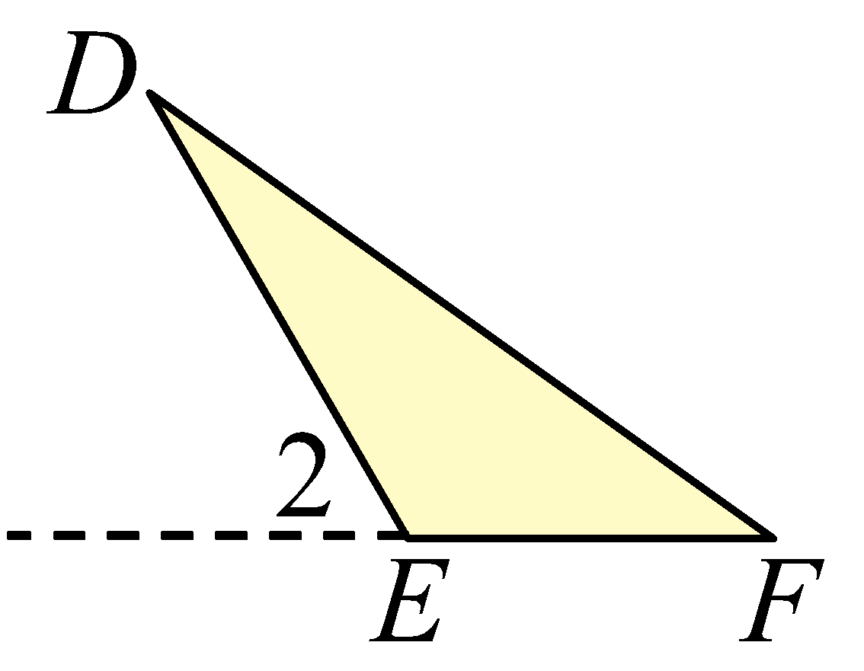  如圖，$$∆DEF$$中，$$∠D={25}^{°}$$，$$∠2={60}^{°}$$，則$$∠F=$$？  (A)$${25}^{°}$$ (B)$${35}^{°}$$ (C)$${60}^{°}$$ (D)$${85}^{°}$$
( )2. | 若一個正n邊形的一個外角是$${18}^{°}$$，求 n$$=$$？  (A) 10 (B) 15 (C) 20 (D) 25
( )3. | 關於正n邊形的內角度數之敘述，下列何者錯誤？  (A)正三角形每一個內角是$${60}^{°}$$ (B)正方形每一個內角是$${90}^{°}$$  (C)正五邊形每一個內角是$${108}^{°}$$ (D)正六邊形每一個內角是$${60}^{°}$$
二、請依照題意判斷，並將正確的答案填入空格中：

1. | 已知$$∆ABC$$三個內角的度數比為$$2：3：4$$，則：  (1)$$∠A=$$ 度。  (2)$$∠B=$$ 度。  (3)$$∠C=$$ 度。
2. | 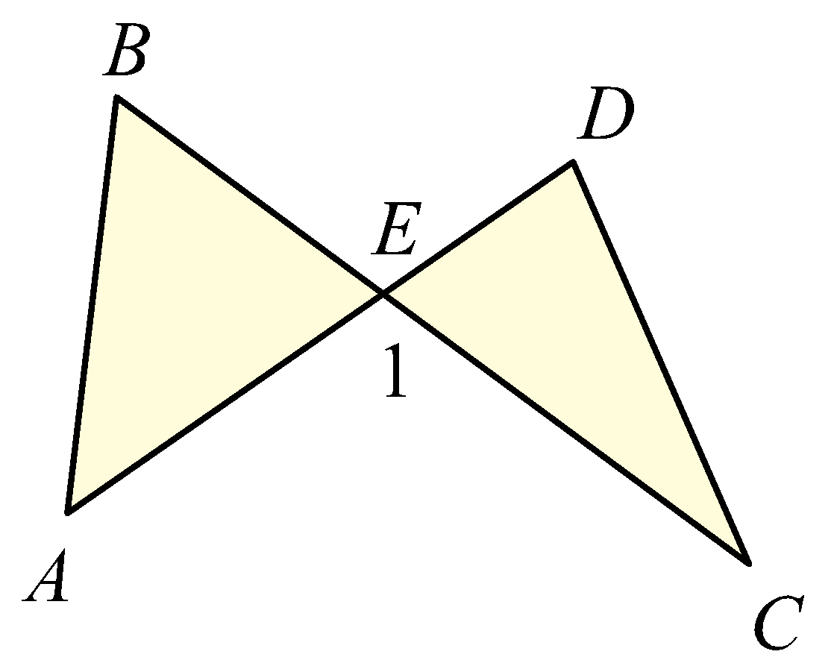  如圖，$$\underline{BC}$$與$$\underline{AD}$$相交於E點，$$∠B={70}^{°}$$，$$∠C={50}^{°}$$，$$∠1={110}^{°}$$，則：  (1)$$∆ABE$$中，利用外角定理，得$$∠1=∠B+∠$$ 。  (2)$$∠A=$$ 度。  (3)$$∠D=$$ 度。
3. | $$∠1$$、$$∠2$$、$$∠3$$、$$∠4$$為四邊形ABCD的一組外角。若$$∠1={90}^{°}$$，$$∠2={100}^{°}$$，  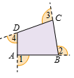  $$∠3={2x}^{°}$$，$$∠4={(x+20)}^{°}$$，則：  (1)$$∠3=$$ 度。  (2)$$∠4=$$ 度。

學習單-3

班級： 座號： 姓名：

一、單選題：
( )1. | 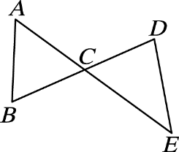  如圖，若$$∠A+∠B={120}^{°}$$，則$$∠D+∠E=$$？  (A)$${100}^{°}$$ (B)$${110}^{°}$$ (C)$${120}^{°}$$ (D)無法確定
( )2. | 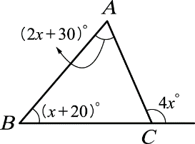  如右圖，求x$$=$$？  (A) 25 (B) 50 (C) 65 (D) 70
( )3. | 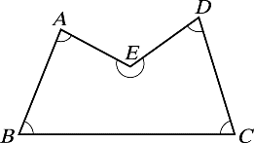  如圖，此多邊形的內角度數總和，與下列何者的內角度數和相等？  (A)正六邊形 (B)正五方形 (C)正方形 (D)正三角形

二、請依照題意判斷，並將正確的答案填入空格中：

1. | 如圖，正五邊形ABCDE中，$$\underline{PE}$$、$$\underline{PD}$$分別平分$$∠AED$$和$$∠CDE$$，則：  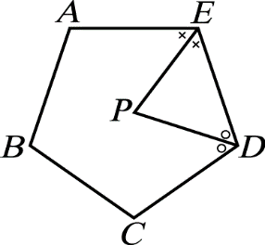  (1)正五邊形外角和$$=$$ 度。  (2)正五邊形內角和$$=$$ 度。  (3)正五邊形的每一個內角$$=$$ 度。  (4)$$∠PED+∠PDE=$$ 度。  (5)$$∠EPD=$$ 度。
2. | 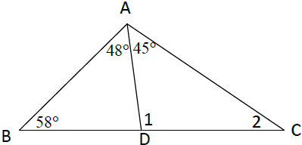  如右圖，則：  (1)$$∠ADB=$$ 度。  (2)$$∠1=$$ 度。  (3)$$∠2=$$ 度。
3. | 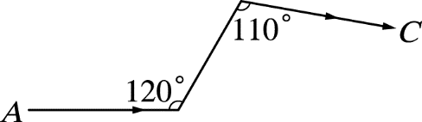  小明由A地依箭頭方向騎腳踏車至C地，如圖所示，請問小明共轉了幾度？  答： 度。

